Marmara Üniversitesi
Bilgisayar Mühendisliği Bölümü
BLM2006 – Bilgisayar Ağlarına Giriş

Havalimanı Ağ Altyapı Tasarımı
Final Proje Raporu

Proje Başlığı | Havalimanı Ağ Altyapı Tasarımı
Ders | BLM2006 – Bilgisayar Ağlarına Giriş
Grup | Grup 3
Grup Üyeleri | İdil Şen | Metehan Aydoğdu | Tunahan Kavaklı
Kullanılan Araç | Cisco Packet Tracer 8.x
Tarih | Mayıs 2025

İçindekiler
1. Özet
2. Giriş
2.1 Projenin Amacı
2.2 Kapsam
3. Ağ Gereksinimleri
4. Yöntem
4.1 Kullanılan Yazılım
4.2 Tasarım Kararları
4.3 Statik IP'den DHCP'ye Geçiş
4.4 Uygulanan Adımlar
5. Bulgular
5.1 Genel Ağ Topolojisi
5.2 IP Adresleme
5.3 VLAN Yapılandırması
5.4 DHCP Yapılandırması
5.5 ASA Firewall ve NAT
5.6 EtherChannel
5.7 Dns Servers
5.8 Kablosuz Ağ (WLC)
5.9 Port Security
6.0 Güvenlik Testleri
6.10 Test Sonuçları
7. Kaynakça

1. Özet
Bu proje, modern bir havalimanının karmaşık ve kritik gereksinimlerini karşılamak üzere tasarlanmış kapsamlı bir ağ altyapısı sunmaktadır. Yolcu terminalleri, idari ofisler ve yetkili sunucuların güvenli bir ağ üzerinden iletişim kurması sağlanmıştır. Operasyonel trafik ile genel yolcu trafiğinin izolasyonu; VLAN, ACL ve Cisco ASA Firewall teknolojileri kullanılarak gerçekleştirilmiştir.
EtherChannel ile bağlantı yedekliliği ve bant genişliği artırımı sağlanmıştır. WLC entegrasyonu ile merkezi kablosuz ağ yönetimi kurulmuş, uç cihazların güvenliği Port Security yapılandırmaları ile en üst düzeye çıkarılmıştır. Tüm altyapı Cisco Packet Tracer üzerinde başarıyla simüle edilmiş ve kapsamlı testlerle doğrulanmıştır.

2. Giriş
Havalimanları, binlerce yolcunun, personelin ve kritik veri akışının eş zamanlı olarak yönetildiği, hata toleransının en düşük olduğu tesislerden biridir. Modern bir havalimanı ağının, biletleme sistemlerinden uçuş bilgi ekranlarına, güvenlik kameralarından yolcu Wi-Fi hizmetlerine kadar çok çeşitli servisleri kesintisiz ve güvenli biçimde sunması gerekmektedir.
Bu proje, hiyerarşik ağ tasarım modelini temel alarak bir havalimanının ihtiyaç duyduğu yüksek performansı ve güvenliği sağlayan bir altyapıyı Cisco Packet Tracer ortamında simüle etmektedir.

2.1 Projenin Amacı
- Farklı kullanıcı gruplarının (yolcular, idari personel, sunucular) VLAN ile mantıksal olarak ayrılması
- Cisco ASA Firewall üzerinde NAT ve ACL politikalarıyla iç ağın korunması
- EtherChannel ile bant genişliğinin artırılması ve bağlantı yedekliliğinin sağlanması
- WLC entegrasyonuyla Access Point'lerin merkezi yönetiminin gerçekleştirilmesi
- Port Security ile yetkisiz cihaz erişimlerinin engellenmesi
- Dışarıdan gerçekleştirilen saldırı girişimlerinin simüle edilerek güvenlik politikalarının doğrulanması

2.2 Kapsam
Proje, ISP yönlendiricisinden başlayarak Access Switch katmanına kadar olan tüm ağ bileşenlerini kapsamaktadır. Dört ayrı VLAN, ASA Firewall, Core Switch, dört Access Switch, bir WLC ve iki Access Point bu kapsam içinde yer almaktadır. Ayrıca güvenlik testleri kapsamında ISP segmentine bir saldırgan PC eklenmiştir.

3. Ağ Gereksinimleri
Havalimanı ağı üç temel operasyonel alan üzerine inşa edilmiştir:

Yolcu Terminalleri
Gelen ve giden yolcuların bekleme salonlarında kullandıkları kablosuz ağ ve bilgilendirme ekranlarının bulunduğu alanlar. Bu alanın dış internete erişimi sağlanırken iç idari ağlara erişimi engellenmiştir.

İdari Ofisler ve Operasyon
Havalimanı yönetiminin bulunduğu bölüm. Yüksek bant genişliğine ve sunuculara kesintisiz erişime ihtiyaç duyar.

Yetkili Sunucular (Veri Merkezi)
DNS, WLC ve kritik hizmetleri barındıran alan. Yalnızca yetkilendirilmiş personelin ve sistemlerin erişimine açıktır.

4. Yöntem

4.1 Kullanılan Yazılım
Projenin tamamı Cisco Packet Tracer 8.x üzerinde geliştirilmiştir. Packet Tracer, Cisco'nun eğitim amaçlı sunduğu ağ simülasyon ortamıdır; gerçek cihaz davranışını yazılım katmanında taklit ederek fiziksel donanım gerektirmeden kapsamlı ağ topolojilerinin tasarlanmasına ve test edilmesine imkân tanır. Simulation Mode özelliği sayesinde paket akışları katman katman incelenmiştir.

4.2 Tasarım Kararları

VLAN Segmentasyonu
Ağ dört VLAN'a bölünmüştür. Yolcu trafiği ile idari trafik aynı fiziksel altyapıyı paylaşırken mantıksal olarak tamamen ayrılmıştır. VLAN'lar arası yönlendirme Core Switch üzerinde Inter-VLAN Routing ile sağlanmıştır.

ASA Firewall ve NAT
İç ağ ile İnternet arasındaki sınır güvenliği Cisco ASA 5505 ile sağlanmıştır. Inside arayüzü security-level 100, Outside arayüzü security-level 0 olarak yapılandırılmıştır. Tüm iç ağ trafiği (192.168.0.0/16) dinamik NAT ile Outside arayüzü üzerinden İnternete çıkmaktadır.

EtherChannel
Core Switch ile her bir Access Switch arasındaki iki fiziksel bağlantı EtherChannel (mode ON) ile toplulaştırılmıştır. Po1–Po4 olmak üzere dört Port Channel oluşturulmuştur.

Kablosuz Ağ (WLC)
Access Point'ler CAPWAP tüneli üzerinden WLC'ye bağlanmaktadır. WLC, VLAN 50 üzerinde 192.168.50.11 IP adresiyle çalışmaktadır.

Port Security
Access Switch portlarında Port Security yapılandırılmıştır. Her porta yalnızca tek bir MAC adresinin bağlanmasına izin verilmekte; ihlal durumunda port Shutdown moduna geçmektedir. Boş portlar kapatılmış, sticky MAC adresleme uygulanmıştır.

4.3 Statik IP'den DHCP'ye Geçiş
Projenin ilk aşamasında tüm uç cihazlara statik IP adresleri manuel olarak atanmıştır. Bu yöntem küçük ağlarda yönetilebilir olsa da ölçeklenebilirlik açısından sorun yaratmaktadır. İkinci aşamada DHCP servisi Router'dan Core Switch'e taşınmış, her VLAN için ayrı adres havuzu oluşturulmuştur. Bu değişiklikle birlikte ağ yönetimi merkezileştirilmiş ve yeni cihaz ekleme süreci kolaylaşmıştır.

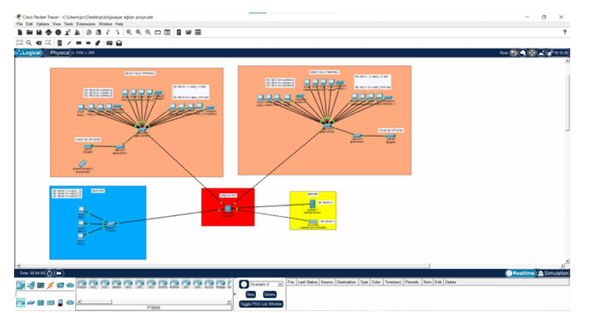
Şekil 1 – Statik IP Dönemi: Uç cihazlara manuel IP ataması

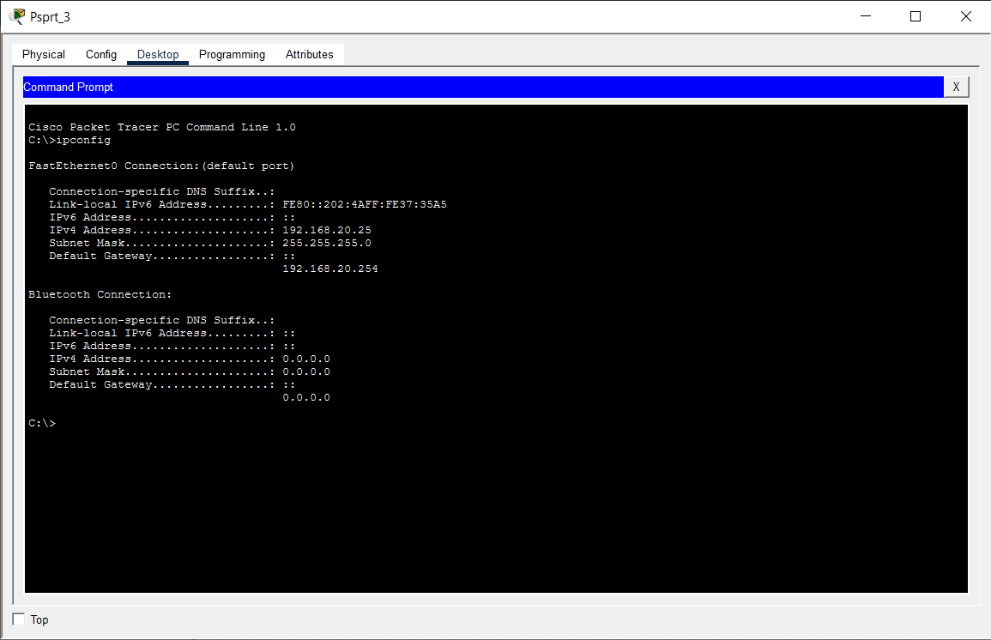

Şekil 2 – DHCP Dönemi: Core Switch'ten otomatik IP alımı

4.4 Uygulanan Adımlar
- Packet Tracer'da fiziksel topoloji oluşturuldu; cihazlar yerleştirildi ve kablolar çekildi.
- VLAN'lar tanımlandı ve trunk/access port yapılandırmaları yapıldı.
- Uç cihazlara statik IP atandı (ilk aşama).
- Core Switch'te Inter-VLAN Routing ve DHCP servisi etkinleştirildi; statik IP'ler DHCP'ye geçirildi.
- Router ve ASA Firewall üzerinde IP adresleri, statik rotlar ve NAT yapılandırıldı.
- ASA'da ACL politikaları oluşturuldu.
- EtherChannel (Po1–Po4) yapılandırıldı.
- WLC kuruldu, her iki Access Point CAPWAP ile kayıt yaptırdı.
- Port Security access switch portlarına uygulandı; boş portlar kapatıldı.
- ISP segmentine saldırgan PC eklenerek güvenlik testleri gerçekleştirildi.
- Tüm senaryolar Simulation Mode ile doğrulandı.

5. Bulgular

5.1 Genel Ağ Topolojisi
Aşağıdaki şekil, Packet Tracer'da oluşturulan ağın mantıksal topolojisini göstermektedir. Turuncu alanda Gelen/Giden Yolcu Terminalleri, mavi alanda İdari Ofis, sarı alanda Veri Merkezi ve merkezdeki kırmızı alanda Core Switch yer almaktadır.

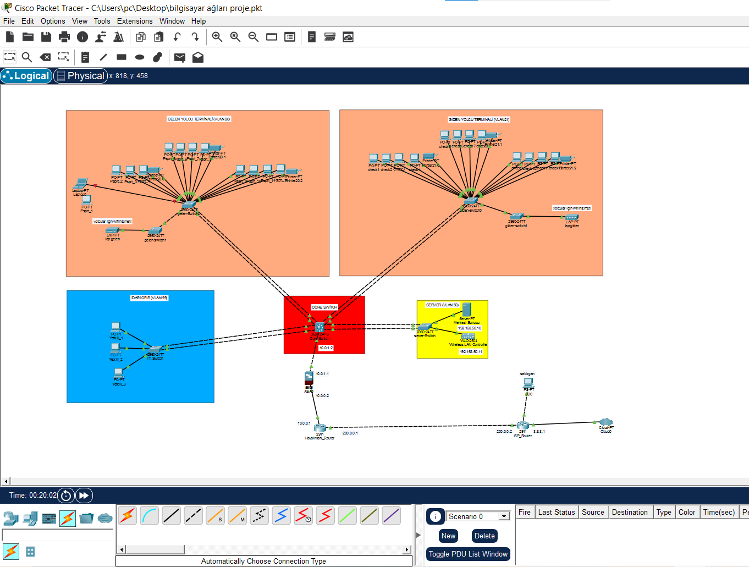
Şekil 3 – Havalimanı Ağı Genel Topolojisi (Cisco Packet Tracer)

5.2 IP Adresleme
Projede kullanılan IP adresleme şeması Tablo 1'de özetlenmiştir.

Tablo 1 – IP Adresleme
Cihaz | Interface | IP Adresi | Ağ Maskesi
ISP Router | Gi0/0 | 200.0.0.2 | /30
Havalimani_Router | Gi0/1 | 200.0.0.1 | /30
Havalimani_Router | Gi0/0 | 10.0.0.1 | /30
ASA Firewall (Outside) | Vlan2 | 10.0.0.2 | /30
ASA Firewall (Inside) | Vlan1 | 10.0.1.1 | /30
Core Switch | Gi1/0/24 | 10.0.1.2 | /30
Core Switch | Vlan20 | 192.168.20.254 | /24
Core Switch | Vlan21 | 192.168.21.254 | /24
Core Switch | Vlan50 | 192.168.50.254 | /24
Core Switch | Vlan99 | 192.168.99.254 | /24
DNS Server | - | 192.168.50.10 | /24
WLC | - | 192.168.50.11 | /24
Saldırgan PC | Gi0/2 (ISP) | 200.0.0.10 | /30

5.3 VLAN Yapılandırması
Ağ dört VLAN'a bölünmüş olup her VLAN ayrı bir broadcast domain oluşturmaktadır.

Tablo 2 – VLAN Yapısı
VLAN ID | İsim | Subnet | Gateway
20 | Pasaport_Agi – Gelen Yolcu | 192.168.20.0/24 | 192.168.20.254
21 | Check-in_Agi – Giden Yolcu | 192.168.21.0/24 | 192.168.21.254
50 | Havalimani_DataCenter | 192.168.50.0/24 | 192.168.50.254
99 | IT_Yetkili – İdari Ofis | 192.168.99.0/24 | 192.168.99.254

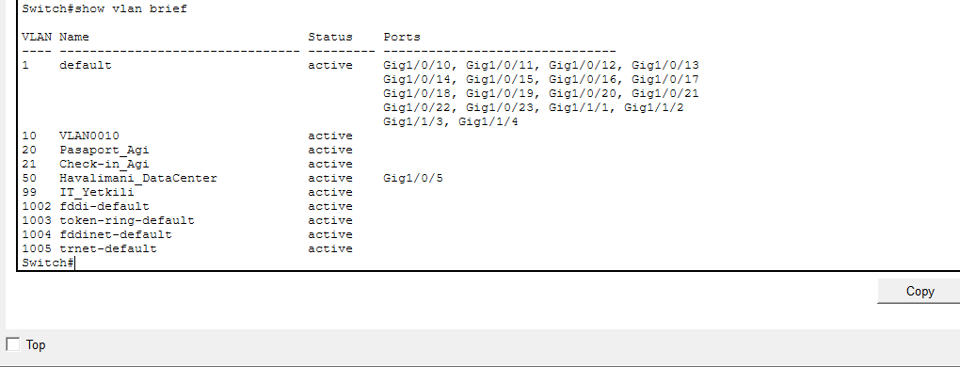
Şekil 4 – Core Switch VLAN Yapılandırması

5.4 DHCP Yapılandırması
DHCP servisi Core Switch üzerinde çalışmakta olup her VLAN için ayrı bir adres havuzu tanımlanmıştır.

Tablo 3 – DHCP Havuzları
Pool Adı | Subnet | Gateway | DNS
GELEN_YOLCU | 192.168.20.0/24 | 192.168.20.254 | 192.168.50.10
GIDEN_YOLCU | 192.168.21.0/24 | 192.168.21.254 | 192.168.50.10
SERVER_VE_WLC | 192.168.50.0/24 | 192.168.50.254 | 192.168.50.10
IDARI_OFIS | 192.168.99.0/24 | 192.168.99.254 | 192.168.50.10

Aşağıdaki Şekil 5, Simulation Mode'da DHCP paketlerinin ağ üzerinde nasıl yayıldığını göstermektedir. VLAN 20'deki PC'lerin DHCP DISCOVER paketleri gelen-Switch0 üzerinden Core Switch'e iletilmektedir.

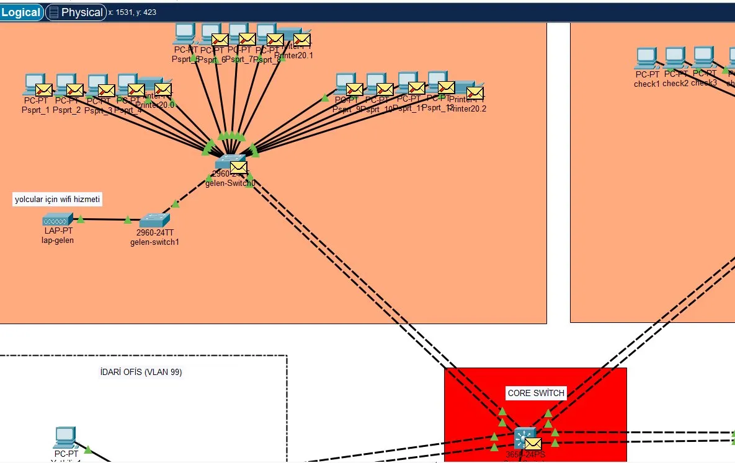
Şekil 5 – Simulation Mode: DHCP Broadcast Paketleri
Şekil 6'da Core Switch'in DHCP sunucusu olarak 192.168.20.254 adresinden ACK paketini gönderdiği görülmektedir. Layer 7'de IP atamasının gerçekleştiği, Layer 4'te standart DHCP portlarının (67/68) kullanıldığı ve Layer 2'de broadcast MAC adresiyle iletimin yapıldığı doğrulanmıştır.

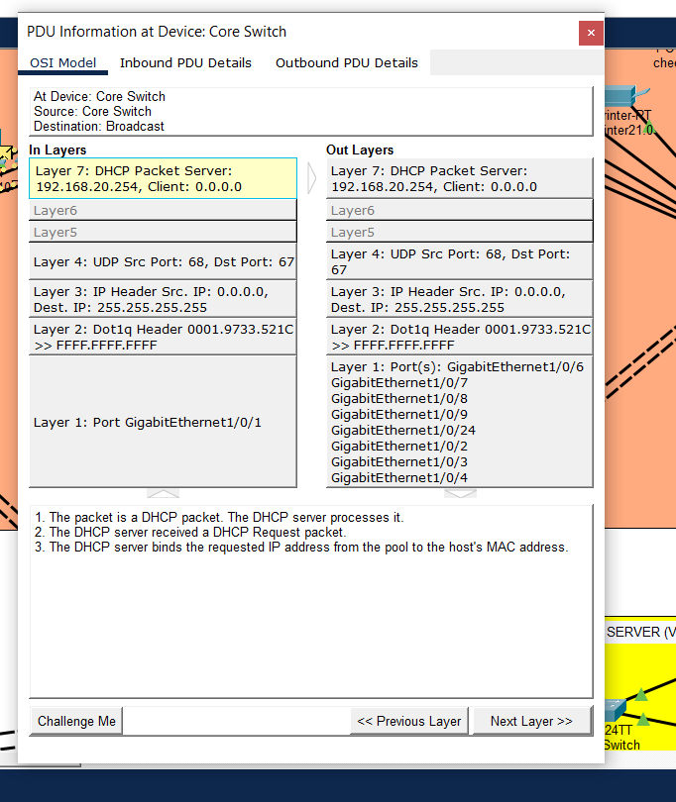
Şekil 6 – Core Switch DHCP ACK: IP Ataması Tamamlandı

5.5 ASA Firewall ve NAT
Cisco ASA Firewall, iç ağı dış ağdan ayıran sınır güvenlik cihazı olarak yapılandırılmıştır. Inside (Vlan1) arayüzüne 10.0.1.1/30, Outside (Vlan2) arayüzüne 10.0.0.2/30 IP adresleri atanmıştır. Tüm iç ağ trafiği dinamik NAT ile Outside arayüzü üzerinden çıkmaktadır.

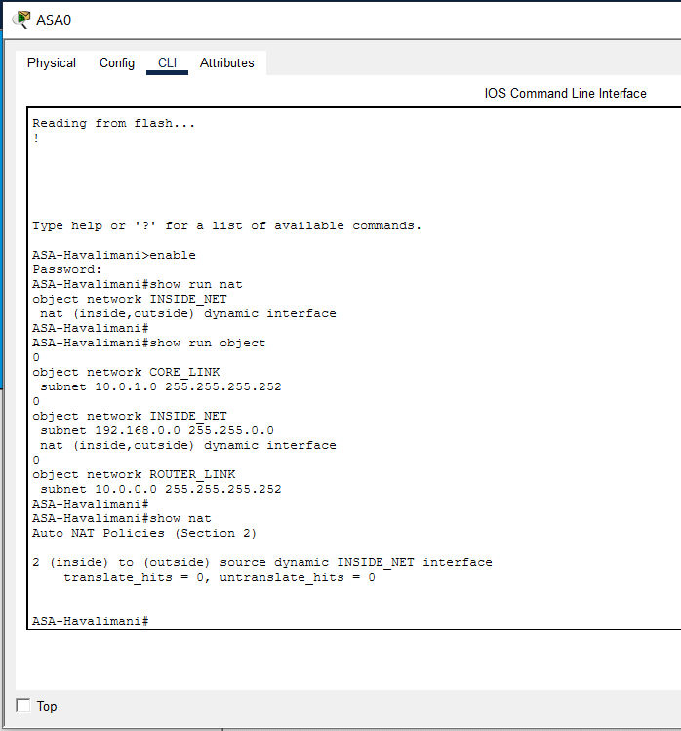
Şekil 7 – ASA Firewall NAT Yapılandırması

5.6 EtherChannel
Core Switch ile Access Switch'ler arasında Po1–Po4 olmak üzere dört Port Channel oluşturulmuştur. Her Port Channel iki fiziksel bağlantıdan meydana gelmektedir. Aşağıdaki çıktıda tüm Port Channel'ların SU (Layer2, in use) durumunda aktif olarak çalıştığı görülmektedir.

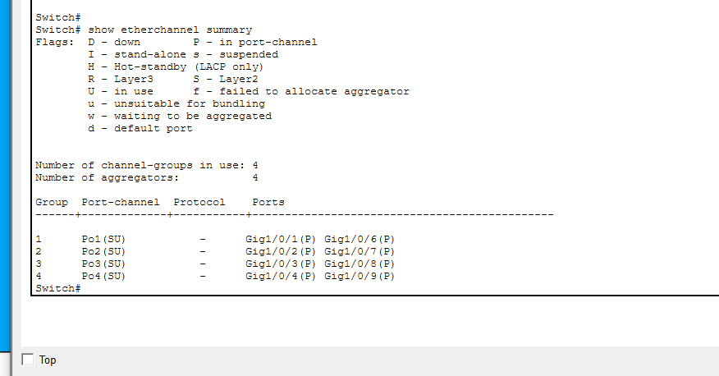
Şekil 8 – EtherChannel Özet Durumu: Po1-Po4 Aktif (SU)

5.7 DNS Server
DNS sunucusu 192.168.50.10 adresinde VLAN 50 üzerinde çalışmakta olup havalimanı ağındaki tüm cihazlara isim çözümleme hizmeti sunmaktadır. Üç adet A Record tanımlanmış, her kayıt HTTP sunucusuna yönlendirilmiştir. DHCP yapılandırmasında tüm VLAN'lara DNS sunucu adresi olarak 192.168.50.10 atandığından ağdaki tüm cihazlar bu servisten otomatik olarak yararlanmaktadır."

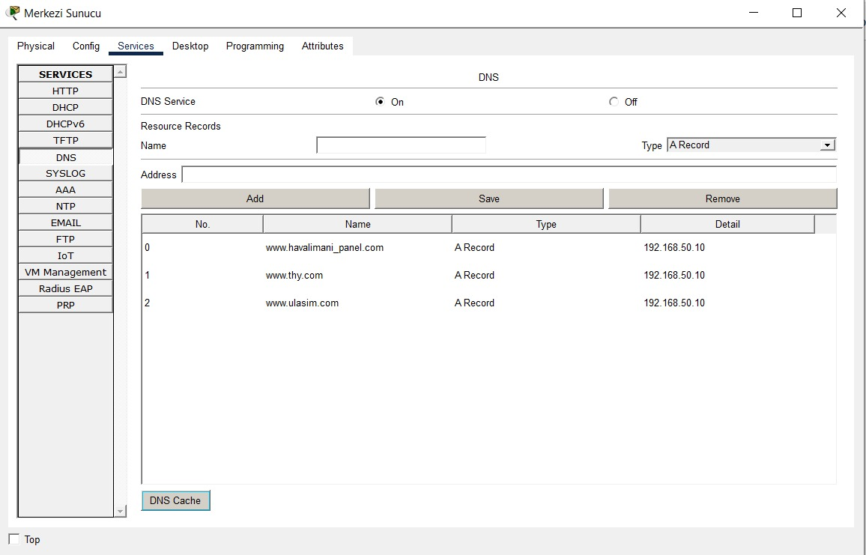
Şekil 9 – DNS Server Servisi

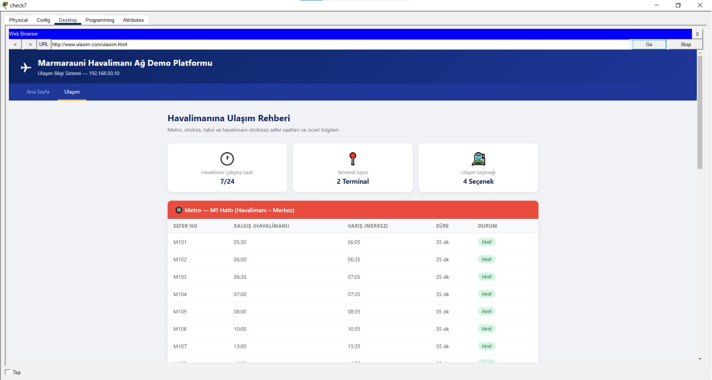
Şekil 10 - DNS Server Servisi demo olarak eklenmiş web sayfaları örnek(1)

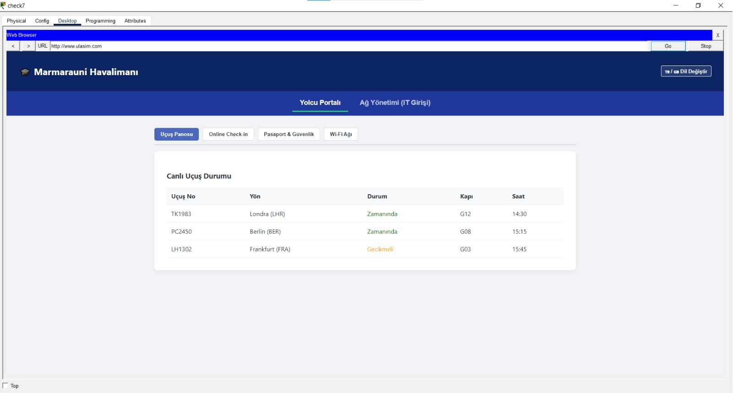
Şekil 11 - DNS Server Servisi demo olarak eklenmiş web sayfaları örnek(2)

5.8 Kablosuz Ağ (WLC)
WLC, VLAN 50 üzerinde 192.168.50.11 IP adresiyle çalışmaktadır. Aşağıdaki WLC yönetim arayüzünde lap-gelen ve lap-giden isimli her iki Access Point'in de WLC'ye başarıyla kayıt olduğu (Operational Status: REG) görülmektedir.

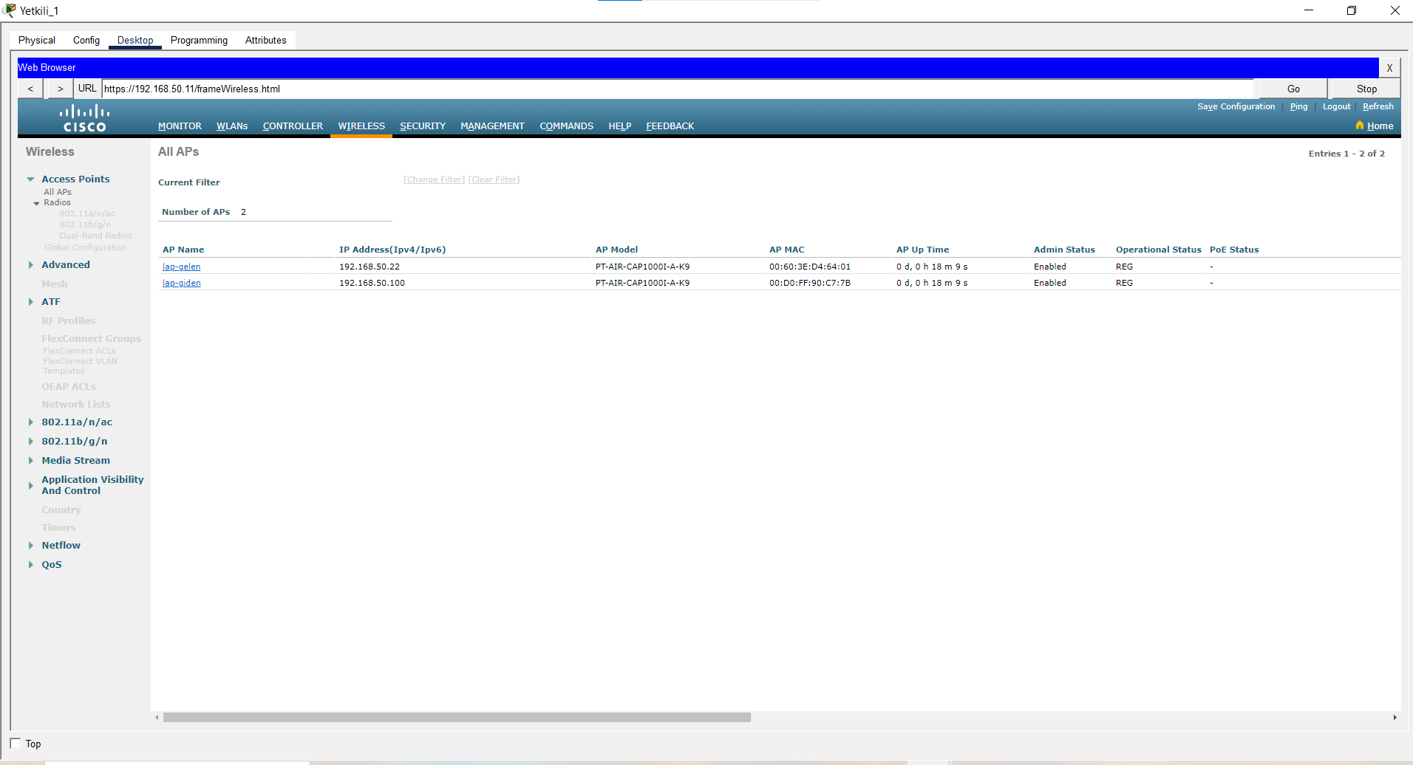
Şekil 12 – WLC: lap-gelen ve lap-giden REG Durumunda

5.9 Port Security
Access Switch portlarında Port Security etkinleştirilmiştir. Her porta maksimum 1 MAC adresi tanımlanmış, sticky MAC adresleme uygulanmıştır. Boş portlar kapatılmış, ihlal durumunda port otomatik olarak err-disable moduna geçmektedir.

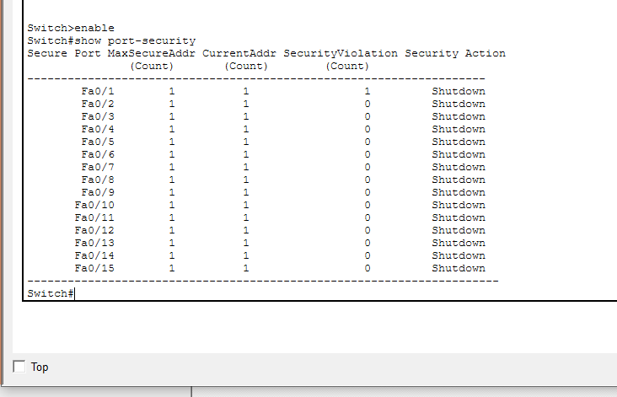
Şekil 13 – Port Security Durumu: Tüm Portlarda Aktif, İhlal Yok

6.0 Güvenlik Testleri

Port Security İhlal Testi – Gelen Yolcu VLAN 20
gelen-Switch0'a yetkisiz bir Laptop bağlanmıştır. Switch, sticky olarak kaydettiği MAC adresinden farklı bir MAC tespit etmiş ve ilgili portu err-disable moduna alarak trafiği engellemiştir.

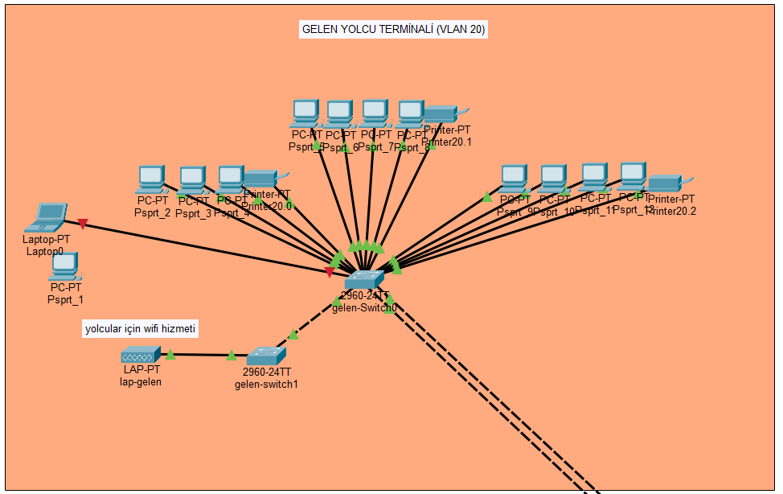
Şekil 14 – VLAN 20: Yetkisiz Laptop Bağlantısı Engellendi

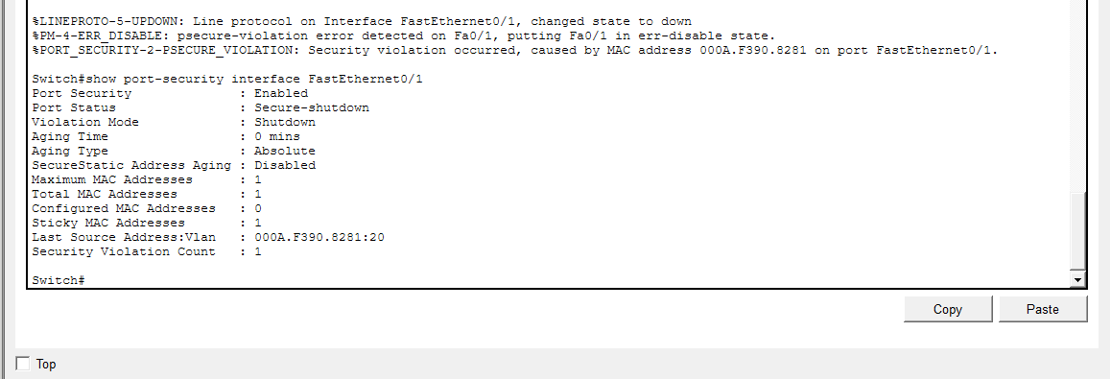
Şekil 15 – Port Security İhlal Logu: Secure-Shutdown, Violation Count: 1

Port Security İhlal Testi – İdari Ofis VLAN 99
IT_Switch'e yetkisiz bir PC bağlanmış, switch yetkili cihazların çalışmasını sürdürürken yalnızca yetkisiz cihazın bağlantısını engellemiştir.

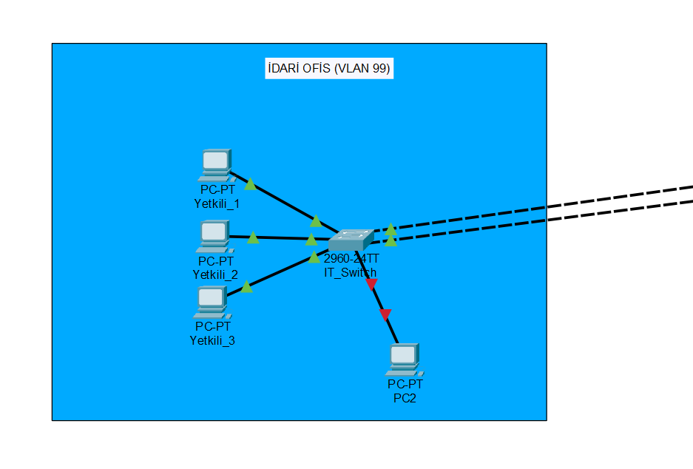
Şekil 16 – VLAN 99: Yetkisiz PC Bağlantısı Engellendi

ASA Firewall – Dışarıdan Saldırı Testi
ISP segmentine eklenen saldırgan PC (200.0.0.10) üzerinden iç ağa (192.168.20.x) erişim denenmiştir. ASA, dışarıdan başlatılan bağlantıyı engellemiş; paket ASA'da düşürülmüştür. PDU bilgilerinde 'The next-hop IP address is not in the ARP table' mesajı görülerek paketin iç ağa iletilmediği doğrulanmıştır.

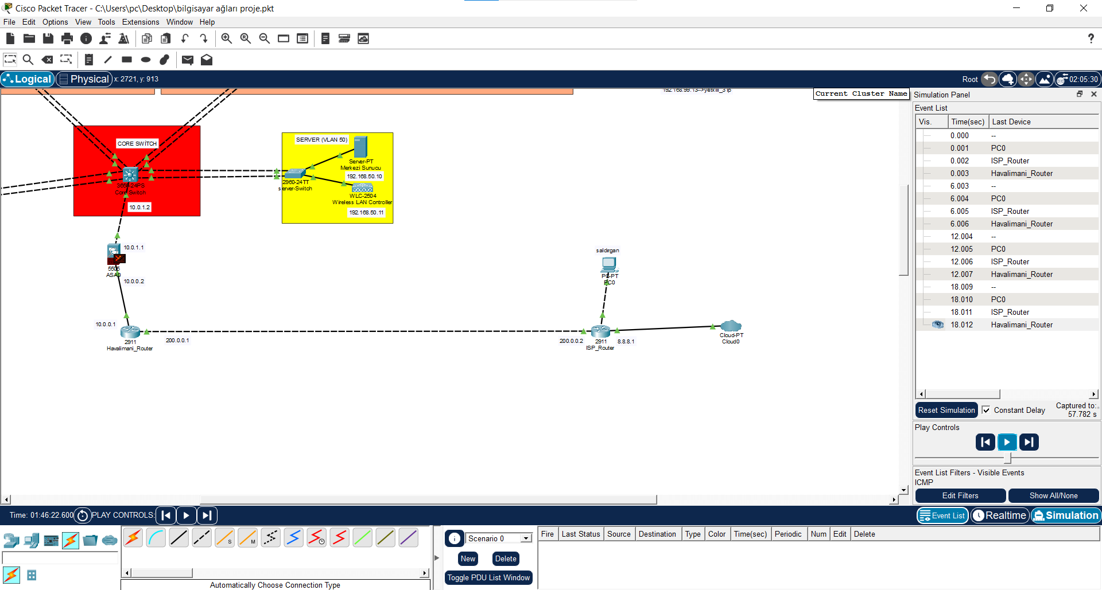
Şekil 17 – ASA Firewall: Dışarıdan Gelen Paket Engellendi

6.10 Test Sonuçları
Tablo 4, proje kapsamında gerçekleştirilen tüm testleri özetlemektedir.

Tablo 4 – Test Senaryoları ve Sonuçları
# | Test Senaryosu | Beklenen Sonuç | Durum
1 | Genel topoloji – tüm bağlantılar | Tüm cihazlar bağlı ve erişilebilir | ✓ Başarılı
2 | Statik IP'den DHCP'ye geçiş | PC'ler otomatik IP alıyor | ✓ Başarılı
3 | DHCP – VLAN 20 IP dağıtımı (Simulation) | Core Switch DHCP ACK gönderiyor | ✓ Başarılı
4 | EtherChannel Po1–Po4 durumu | 4 Port Channel SU modunda aktif | ✓ Başarılı
5 | Port Security – normal durum | Tüm portlarda 1 MAC kayıtlı, ihlal yok | ✓ Başarılı
6 | Port Security – ihlal testi (Gelen VLAN) | Yetkisiz laptop bağlanınca port shutdown | ✓ Başarılı
7 | Port Security – ihlal testi (IT VLAN 99) | Yetkisiz PC bağlanınca port shutdown | ✓ Başarılı
8 | ASA Firewall – dışarıdan saldırı testi | Saldırgan PC iç ağa erişemiyor | ✓ Başarılı
9 | WLC – Access Point kayıt durumu | lap-gelen ve lap-giden REG durumunda | ✓ Başarılı
10 | show ip route – Core Switch | Tüm statik rotlar mevcut | ✓ Başarılı
11 | show ip route – Router | Tüm statik rotlar mevcut | ✓ Başarılı

Routing tabloları aşağıda verilmiştir.

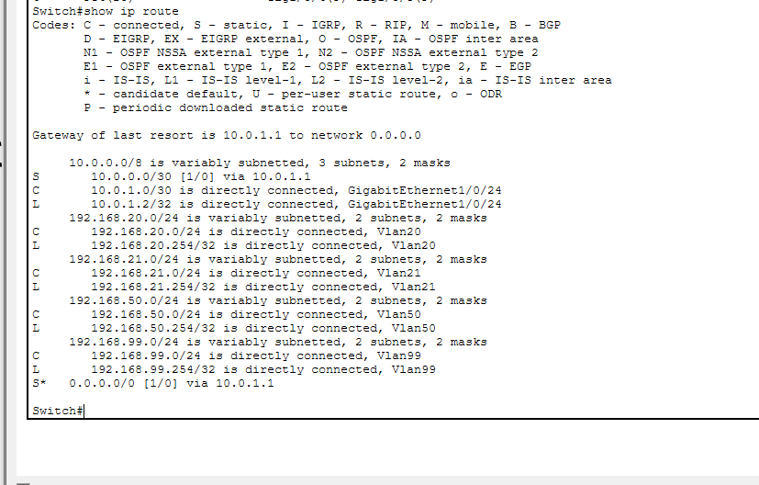
Şekil 18 – Core Switch Routing Tablosu

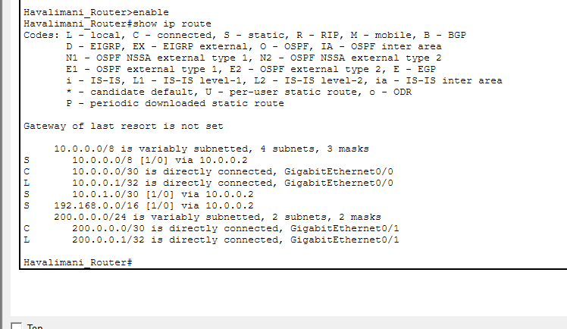
Şekil 19 – Router Routing Tablosu

7. Kaynakça
[1] Forouzan, B. A. (2022). Data Communications and Networking (5. Baskı). McGraw-Hill.
[2] Cisco Systems. (2024). Cisco Packet Tracer 8.x Configuration Guides.
[3] Lammle, T. (2020). CCNA Certification Study Guide, Volume 2. Sybex.
[4] Cisco Systems. (2023). Campus Network for High Availability Design Guide.
[5] Cisco Systems. (2023). Cisco ASA 5500-X Series Configuration Guide.

